Directorio
Gobierno Municipal

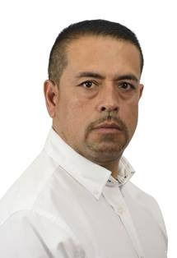 | Presidente Municipal  Prof. Héctor Cortés Cortés  Teléfonos: (372) 4245139/(372)4245312  techaluta_jalisco@hotmail.com
Secretaria General
Lic. Ana Mireya Cortés García
Teléfonos: (372) 4245139/(372)4245312
techaluta_jalisco@hotmail.com

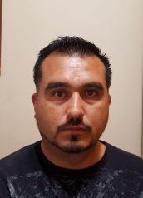 | Síndico Municipal  Lic. José de Jesús Castillo Leal  Teléfonos: (372) 4245139/(372)4245312  techaluta_jalisco@hotmail.com
Hacienda Municipal
Lic. Sergio Velázquez Enríquez
Teléfonos: (372) 4245139/(372)4245312
techaluta_jalisco@hotmail.com

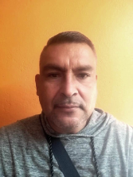 | Oficial Mayor  C. Adán Camarena Delgado  Teléfonos: (372) 4245139/(372)4245312  techaluta_jalisco@hotmail.com
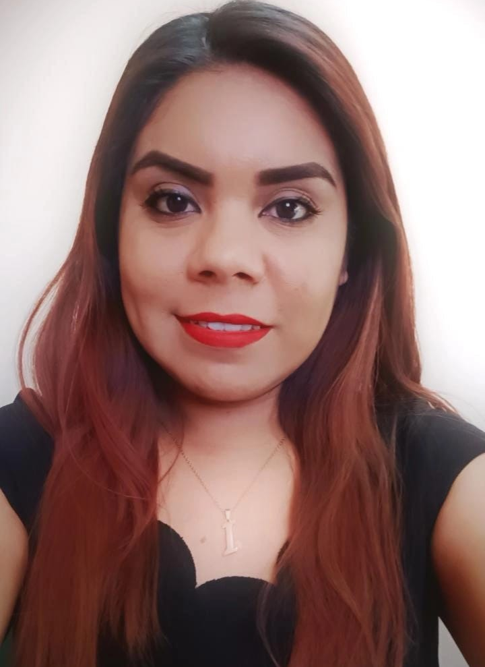 | Oficial del Registro Civil  Lic. Cristina Isel Cañedo Marcial.  Teléfonos: (372) 4245139/(372)4245312  techaluta_jalisco@hotmail.com

Titular de Transparencia
Lic. Estela Guadalupe Flores Castillo
Teléfono: (372) 4245103
transparenciatech@gmail.com
techaluta_jalisco@hotmail.com
Director de Obras Públicas
Arq. Juan Carlos Larios Cano
Teléfonos: (372) 4245139/(372)4245312
techaluta_jalisco@hotmail.com

Directora de Catastro y Predial
C. Juana Ruiz Espinoza
Teléfonos: (372) 4245139/(372)4245312
techaluta_jalisco@hotmail.com

Director de Agua Potable y Alcantarillado
C. Miguel Ángel Cedano Mundo
Teléfonos: (372) 4245139/(372)4245312
techaluta_jalisco@hotmail.com

Director de Desarrollo Social
C. Mario Mejía Martínez
Teléfonos: (372) 4245139/(372)4245312
techaluta_jalisco@hotmail.com
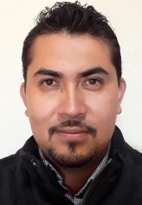 | Director de Fomento Agropecuario  Ing. Ricardo Navarro Hernández  Teléfonos: (372) 4245139/(372)4245312  techaluta_jalisco@hotmail.com
Director de Cultura
C. Abraham Cortés Suarez
Teléfonos: (372) 4245139/(372)4245312
techaluta_jalisco@hotmail.com

Director de Comunicación Social e Informática
Lic. Hugo Cortés Arévalo
Teléfono (372) 4245103
techaluta_jalisco@hotmail.com

Órgano Interno de Control
Lic. Nora Vázquez Aranda
Teléfonos: (372) 4245139/(372)4245312
techaluta_jalisco@hotmail.com

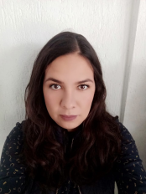 | Directora de Padrón y Licencias, y Regularización de Predios  C. Erendida Johaly Leal Márquez  Teléfonos: (372) 4245139/(372)4245312  Techaluta_jalisco@hotmail.com
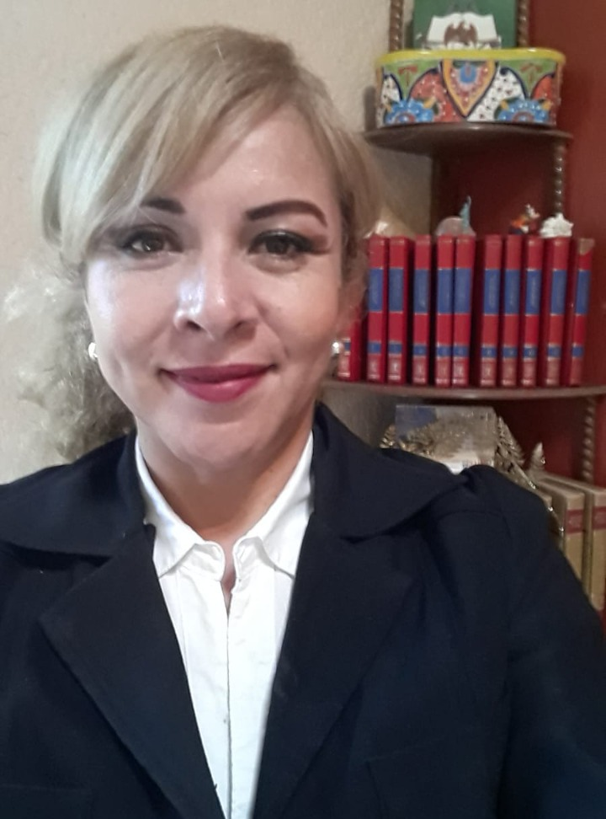 | Encargada de Participación Ciudadana  C. Delia Hernández Rodríguez  Teléfonos: (372) 4245139/(372)4245312  techaluta_jalisco@hotmail.com
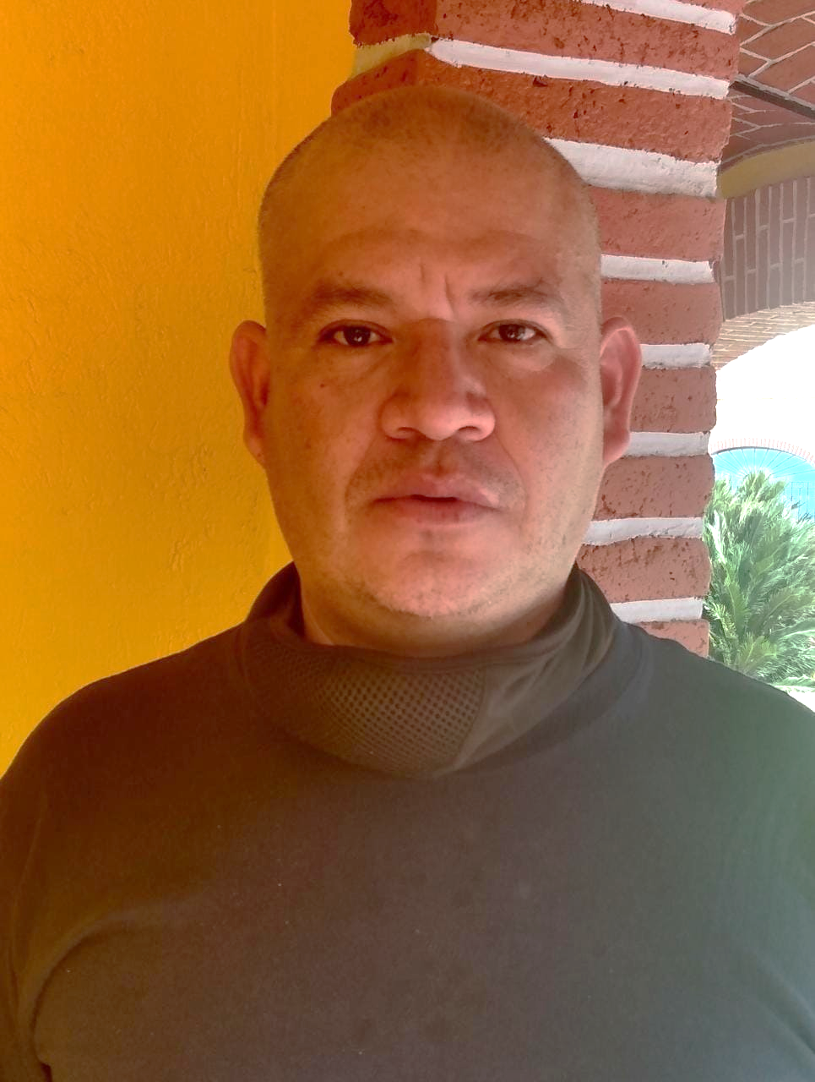 | Comisario de Seguridad Pública Municipal  C. Julio César Quintero Carretero  Teléfonos: (372) 4245139/(372)4245312  techaluta_jalisco@hotmail.com
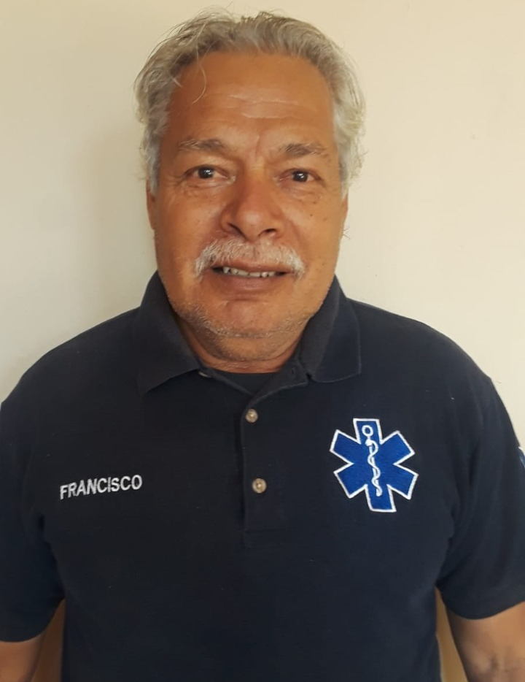 | Encargado de Servicios Médicos  Paramédico Francisco Ruíz Vázquez  Teléfonos: (372) 4245139/(372)4245312  techaluta_jalisco@hotmail.com
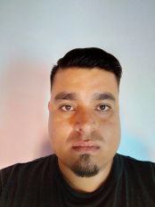 | Director de Protección Civil  C. José Felipe Ojeda López  Teléfonos: (372) 4245139/(372)4245312  techaluta_jalisco@hotmail.com

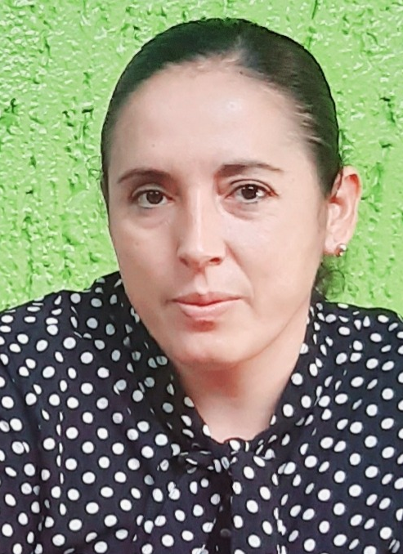 | Directora del DIF  C. Elda Gisela Cortés Cortés  Teléfono (372) 4245061  techaluta_jalisco@hotmail.com
Área Jurídica
Lic. Luis Eduardo Ibarra Delgadillo
Teléfonos: (372) 4245139/(372)4245312
techaluta_jalisco@hotmail.com

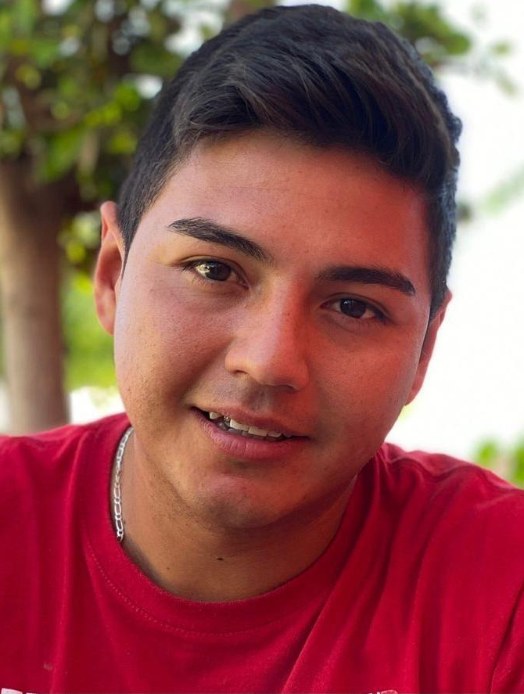 | Titular de Deportes  C. Samuel Castillo Cortés  Teléfonos: (372) 4245139/(372)4245312  techaluta_jalisco@hotmail.com
Encargada de Panteón Municipal
C. Beatriz Delgadillo Gutiérrez
Teléfonos: (372) 4245139/(372)4245312
techaluta_jalisco@hotmail.com

Encargado de Rastro Municipal
C. Carlos García Orozco
Teléfonos: (372) 4245139/(372)4245312
techaluta_jalisco@hotmail.com

